Anleitung Installation Mangel Manager

# Postgres und Datenbank:

1. Installieren sie Postgres auf ihrem Server
2. Legen sie einen neuen Benutzer mangeldb mit dem Passwort mangelpw an.
   1. Rechtsklick auf LoginRoles
   2. New Login Role
   3. Reiter Properties: Benutzername eingeben
   4. Reiter Definition: Passwort eingeben
   5. OK Klicken
3. Postgres-Server mit Einstellungen (localhost:5432) öffnen
4. Nun eine neue Datenbank mangel_manager_db anlegen
   1. Rechtsklick auf Databases
   2. New Database
   3. Datenbanknamen eingeben
   4. Owner mangeldb setzen
5. Auf Datenbank klicken
6. SQL Query Excecuter öffnen 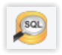
7. Dann Zuerst das File „seedfile-schema.sql“ per Drag-and-Drop in das Query-Feld ziehen

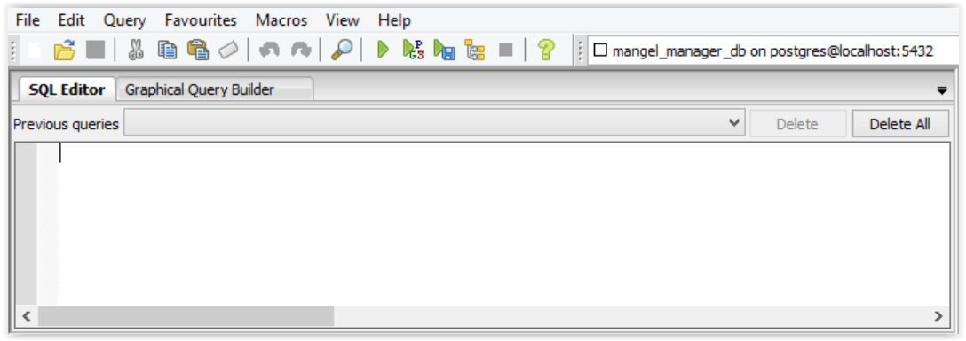

1. Auf den grünen Pfeil ganz Links klicken
2. Das Selbe mit dem File „seedfile-data.sql“ ausführen
3. Die Datenbank ist nun bereit.

# Starten RMI-Server:

1. In den Ordner RMI wechseln
2. rmi.properties anpassen wenn gewünscht. (Port und/oder IP)
3. „RMI-Server.jar“ starten
4. Wenn Ok sieht es so aus

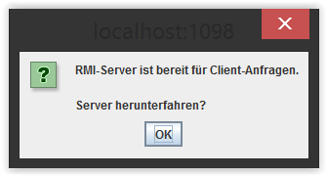

# RMI-Client starten:

1. In den Ordner Clients wechseln
2. „Client-Intern.jar“ Starten
3. IP und Port auswählen (Identisch mit Daten aus rmi.properies)
4. Login Daten eingeben (z.B. Benutzer: Bauleiter, Passwort: Bauleiter)
5. Login Klicken
6. Der Client ist nun bereit

# WebService starten:

1. In den Ordner WebService wechseln
2. „MangelManager.war“ in das webapps Verzeichnis des Tomcat Servers kopieren
3. Den Server Starten
4. Die .war Datei kann nun wieder aus dem webapps entfernt werden. Im generierten Ordner MangelManager unter WEB-INF\classes\ findet sich ein ws.properties File. Hier bitte identische IP und Port wie in rmi.properties angeben.
5. Server neustarten, damit Änderungen in aus der Dateien ws.properties übernommen werden.

# Web Client Starten:

1. In den Ordner Clients wechseln
2. „Client-Extern.jar“ starten
3. Der Client hat nun Zugriff via WebService auf die Datenbank